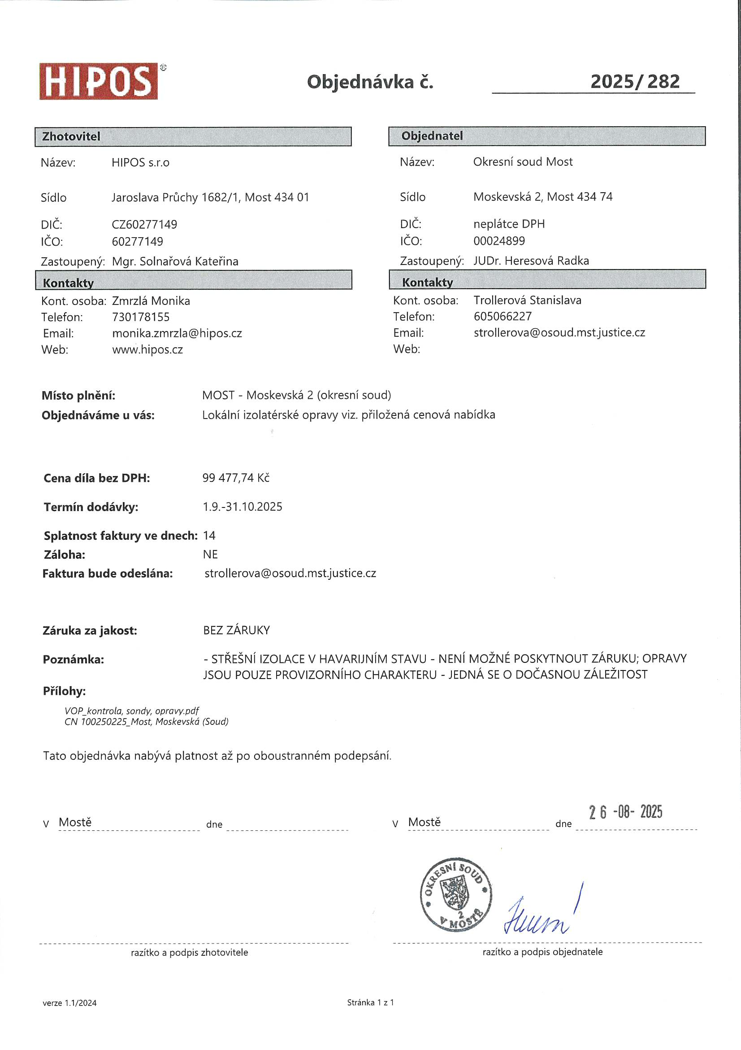

Digitálně podepsal
Mgr. Kateřina Solnařová
Datum: 2025.08.28
07:27:27 +02'00'
Mgr. Kateřina
Solnařová

